Tájékoztató légkondicionáló kültéri egységének elhelyezéséről
Aktualizálva: 2023. április 12-én.
A meleg nyári napok enyhítésére, vagy akár meglévő fűtési rendszer kiegészítésére egyre többen tervezik légkondicionáló berendezés beépítését. Fontos tudni, hogy a klíma felszerelésére is jogszabályi előírások vonatkoznak.
Az OTÉK 92. § (2) bekezdése szerint a homlokzaton klimatizáló berendezést elhelyezni az épület külső megjelenésével összhangban, takartan, illetve építészeti eszközökkel megoldva akkor lehet, ha a tervezett megoldás és a működés hatása:
- az épület állékonyságát nem veszélyezteti, a homlokzatot nem károsítja,
- az épített környezet értékeinek védelmére vonatkozó (településkép, építészeti érték vagy műemlékvédelmi, továbbá táj- és természetvédelmi) érdeket nem sért,
- a kivezetés a környezetet bűz-, mérgező-, zaj-, rezgés- vagy más káros hatással nem szennyezi, az építmény rendeltetés szerinti használatát nem zavarja, ártalmas mértékű páralecsapódást nem okoz.
A TKR 7. §-a alapján a homlokzatképzésnél nem alkalmazhatók túlzottan tagolt, elaprózott homlokzatképző elemek, és nem használhatók – az ipari, kereskedelmi, szolgáltató területek kivételével – a település történelmi anyaghasználatától idegen (pl. fém, műanyag) anyagok. A rendelet alapján a klíma kültéri egységének felszerelése szakmai konzultáció és településképi bejelentési eljárás körébe tartozó építési tevékenység. A szakmai konzultáció kérelemre indul, azt követően a településképi bejelentési eljárás automatikusan történik. Mindkét eljárás díj- és illetékmentes.
Az előírások célja, hogy házaink és utcáink a légkondicionálók üzembe helyezését követően is szépek és biztonságosak maradjanak. Kerüljük el az egyes országokban már kialakult túlzsúfolt, kaotikus utcaképet.

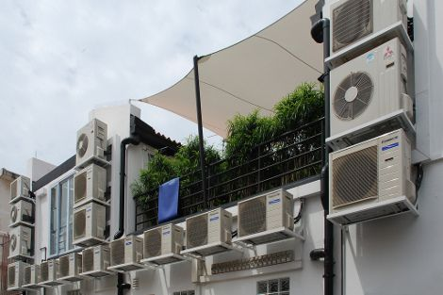
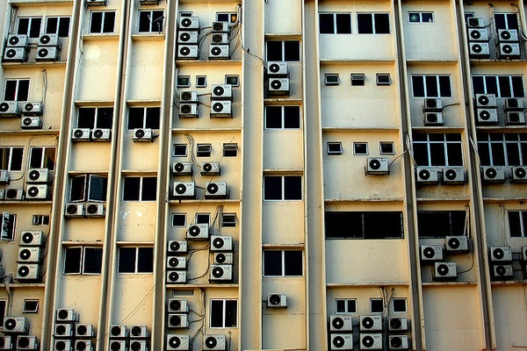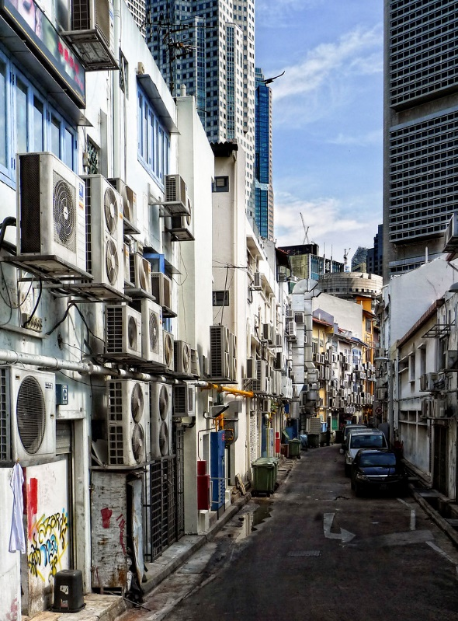

Megyei jogú városként ne csak arra törekedjünk, hogy történelmi értékeinket tiszteletben tartsuk, hanem vigyázzunk hétköznapjaink épületeire, építményeire is.
Társasházak esetében lehetőleg a lapostetőn vagy a teraszon, a közterületről takart módon legyen elhelyezve a kültéri egység. Amennyiben ezekre nincsen lehetőség, az ablak mellett vagy alatt, szintenként ugyanazon a helyen, a homlokzaton egy vonalba kerüljenek a berendezések. Családi házaknál is javasolt a takart kialakítás.

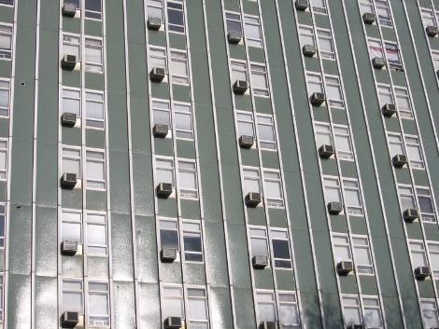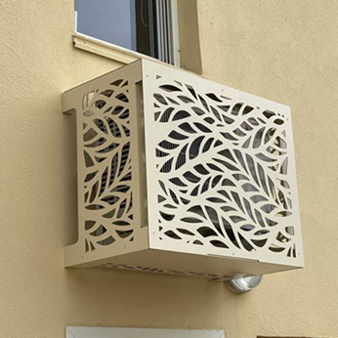

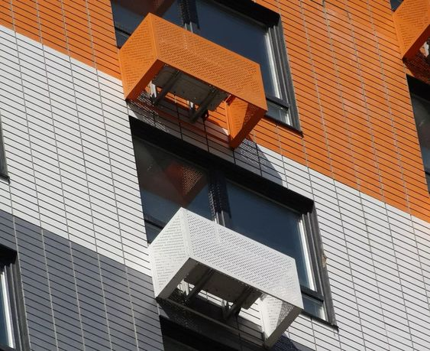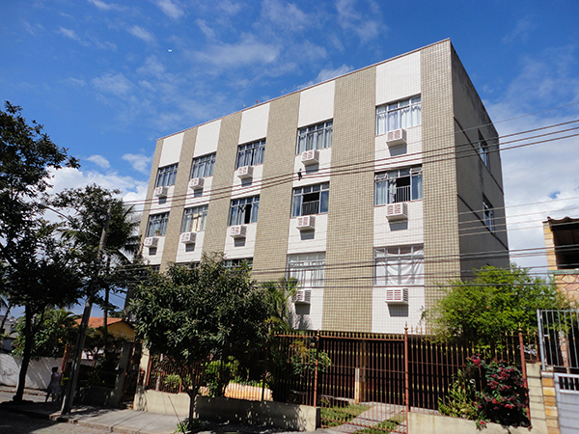

Esztergom, 2023. április 12.

Dr. Gál Gabriella
jegyző

OTÉK: az országos településrendezési és építési követelményekről szóló 253/1997. (XII. 20.) Korm. rendelet
TKR: A településkép védelméről szóló 22/2017. (IX. 29.) önkormányzati rendelet
Szakmai konzultációs kérelem letölthető a város honlapjáról: https://www.esztergom.hu/esztergomi/ugyintezes/epiteszet/tajekoztatok/

